Tema 1: Introducción a los servicios en red

Práctica 4

- Completa la siguiente tabla:
Ip | Máscara | Subred | Posición | Nº de máquinas
192.168.0.1 | 255.255.255.0 | 192.168.0.0 | Primera Subred | 256-2
192.168.100.225 |  |  | Octava Subred | 32-2
192.168.3.161 |  | 192.168.3.160 |  | 32-2
192.168.100.129 |  |  |  | 32-2
192.168.42.70 | 255.255.255.192
192.168.0.130 | 255.255.255.240 |  | Novena Subred

- Supongamos que una empresa tiene asignada la IP 199.215.86.0/24.
  - Define una máscara que permita la creación de 20 estaciones por cada subred.
  - ¿Cuál es el número máximo de subredes que se pueden definir?
  - Especifica las direcciones de las subredes, además del rango de direcciones de equipos asignados a las subredes.
  - ¿Cuáles son las direcciones de difusión de las subredes?

- Disponemos del conjunto de ordenadores de la figura de una red (192.15.0.0) donde se ha realizado subnetting:

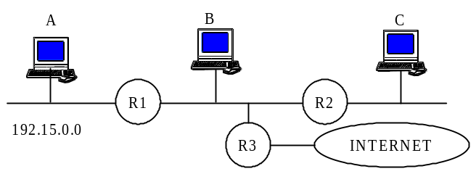
Nota: La primera subred ya ha sido asignada en el esquema.
Se pide:

- Asigna IPS razonadamente a las subredes que faltan
- Asigna IPs a los equipos y a los routers.
- ¿Cuál es la máscara de subred?
- ¿Cuáles son las direcciones de broadcast o difusión de cada subred?

